RA-SZ.721.4.1.2023 Wymiarki 1.08.2023 r.

WYJAŚNIENIA I ZMIANY nr 1

Zamawiający informuje, że w zaproszeniu do składania ofert dot. postępowania o udzielenie zamówienia publicznego wyłączonego ze stosowania ustawy z dnia 11 września 2019r. – Prawo zamówień publicznych (t. j. (Dz.U. z 2022 r., poz. 1710 ze zm.), prowadzonego dla zamówienia publicznego o wartości poniżej 130 000 zł dotyczącym „Ubezpieczenie mienia i odpowiedzialności gminy Wymiarki oraz jednostek podległych” zmienia treść załącznika nr 5 – Wykaz szkodliwości, który otrzymuje poniższe brzmienie.

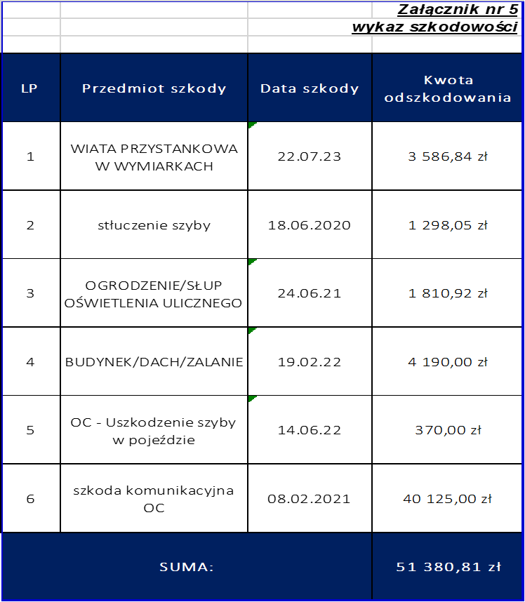

Wójt
/-/ Lech Miszewski

